Министерство науки и высшего образования Российской Федерации  
Федеральное государственное автономное учреждение высшего образования  
«Пермский национальный исследовательский политехнический университет»

Электротехнический факультет  
Кафедра «Информационные технологии и автоматизированные системы»

**О Т Ч Ё Т  
по лабораторной работе**

Дисциплина: «Основы алгоритмизации и программирования»

Выполнил  
студент группы ИВТ-21-1б  
Мифтахов И.Г

Проверил  
ст. п. кафедры ИТАС  
Яруллин Д.В.

Пермь 2022

Постановка задачи:

Реализовать стек через классы.

Анализ задачи:

Поля класса int data со значением и указатель типа класса. Методы объявлены в классе и вынесены в качестве отдельных ф-ий. Стандартные методы для стека.

Блок-схема:

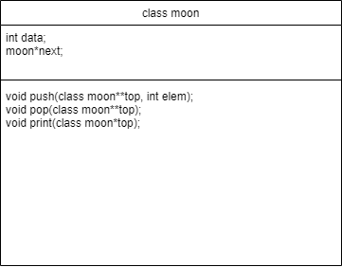

Код программы:

#include<iostream>

using namespace std;

class moon

{

public:

int data;

moon*next;

void push(class moon**top, int elem);

void pop(class moon**top);

void print(class moon*top);

};

void push(class moon**top, int elem)//двойной указатель чтоб вершина изменялась во всем коде, а не только в ф-ции, добавляемый элемент

{

moon*q;//указатель на структуру

q = new moon();//выделение места под узел

q->data = elem;//в поле дата внесли элем

if (top == NULL) { *top = q; }//если вершины нет(стек пуст), то этот элемент будет ею

else

{

q->next = *top;//если вершина уже есть, то в адресное поле записываем верх

*top = q;//новый элемент-новая вершинка

}

}

void pop(class moon**top)

{

moon*q = *top;//структурный указатель на вершинку

moon*prev = nullptr;//указатель на пред элем пуст

while (q != nullptr)//пока указатель настоящего элема не нуль

{

if (q->data % 2 == 0)//если встретилось четное число в инфополе

{

if (q == *top)//если этот элем -вершинка

{

*top = q->next;//вершиной станет следующий элем

free(q);//добби свободен

q->data = 0;//чистим поля узла

q->next = 0;

}

else

{

prev->next = q->next;//связываем пред элем с настоящим

free(q);//аналогично выше

q->data = 0;

q->next = 0;

}

prev = q;//пред элем - настоящий

q = q->next;// перешли к след.элему

break;//вышли из while

}

}

}

void print(class moon*top)

{

moon*q = top;

while (q != nullptr)

{

cout << " -> " << q->data;

q = q->next;

}

cout << endl;

}

int main()

{

setlocale(LC_ALL, "Rus");

moon*top = 0;

int n;

cout << "Введите количество элементов стека - ";

cin >> n;

for (int i = 1; i <= n; i++)

{

int elem;

cout << "Введите элемент: ";

cin >> elem;

push(&top, elem);

cout << endl;

}

cout << endl;

print(top);

pop(&top);

print(top);

return 0;

}

Скриншоты результатов:

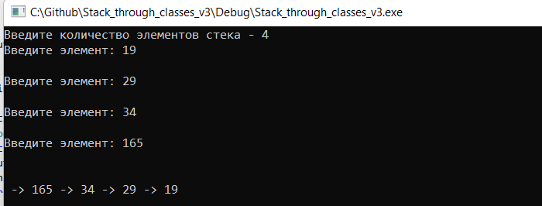

Анализ результатов:

Программа работает корректно. Выводится стек в соответствие с порядком LIFO(last in – first out)